昆明市“办医疗机构放射诊疗许可证”主题事项审查手册

一、“办医疗机构放射诊疗许可证”主题事项清单

1.医疗机构放射性职业病危害建设项目预评价报告审核；

2.医疗机构放射性职业病危害建设项目竣工验收；

3.放射源诊疗技术和医用辐射机构许可（新办）。

二、综合窗口职责

政务服务中心设立综合窗口，受理“办医疗机构放射诊疗许可证”主题事项联办申请，核查申请材料是否齐备、规范；提供“办医疗机构放射诊疗许可证”主题事项一站式办理服务，负责办理结果统一出件。

三、审查标准

**（一）申请主体审查标准**

1.申请主体须符合法律规定的要求；

2.申请主体须符合场景范围规定的要求。

**（二）申请材料审查标准**

1.通过网上电子审查进行形式要件审查，或对申请人所提交的纸质申请材料进行形式审查；

2.申请材料的完整性及合法性；

3.申请事项属于职权范围，申请材料齐全、符合法定形式，或者申请人按照要求提交全部补正申请材料的，应当场填写材料接收凭证；

4.申请材料存在可以当场更正的错误的，应当允许申请人当场更正。

**（三）受理环节职责**

1.申请事项是否属于本部门法定职权；

2.申请人主体是否符合相关要求；

3.申请人所提交的电子申请或纸质材料是否与对外公示材料清单目录一致；

4.申请人所申请事项内容和理由依据是否符合相应的法定条件。

四、申请要件审查要点

**（一）必要材料**

1.医疗机构执业许可证

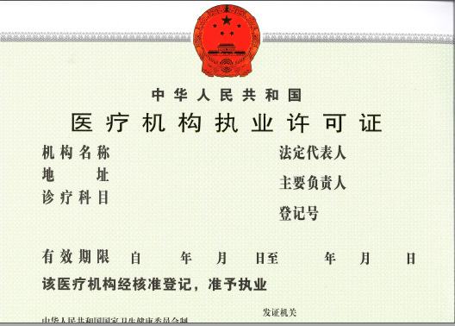

审查要点：申请人确认无误提交即可。

2.放射诊疗设备、放射防护与质量控制设备清单

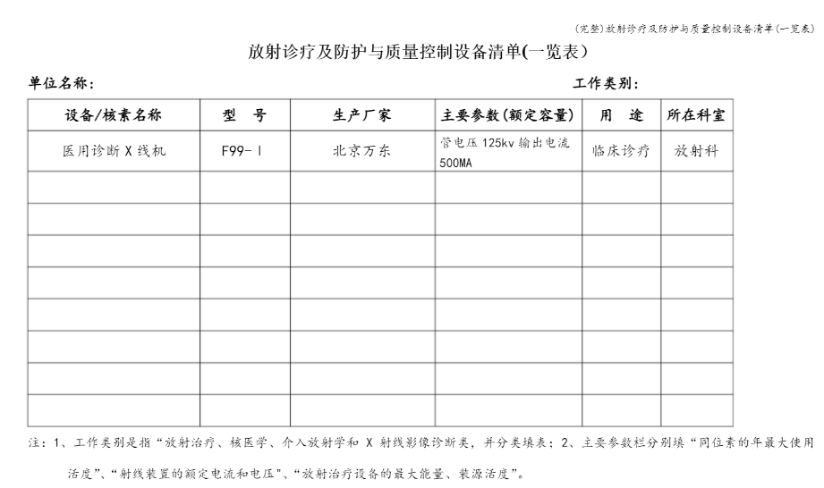

审查要点：申请人确认无误提交即可。

3.放射诊疗工作人员一览表及其任职资格证书

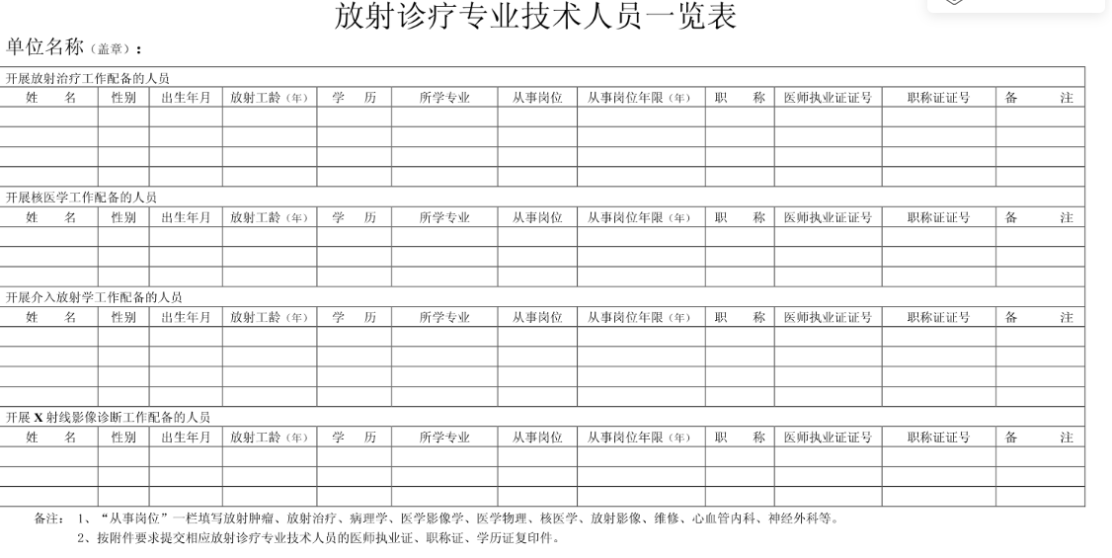

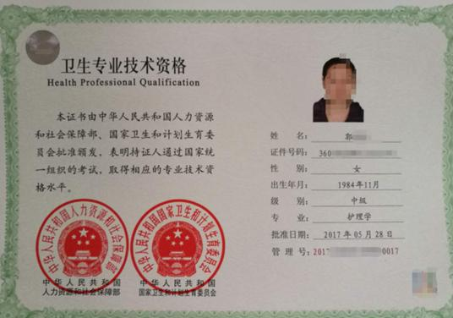

审查要点：申请人确认无误提交即可。

4.放射工作人员职业健康检查报告

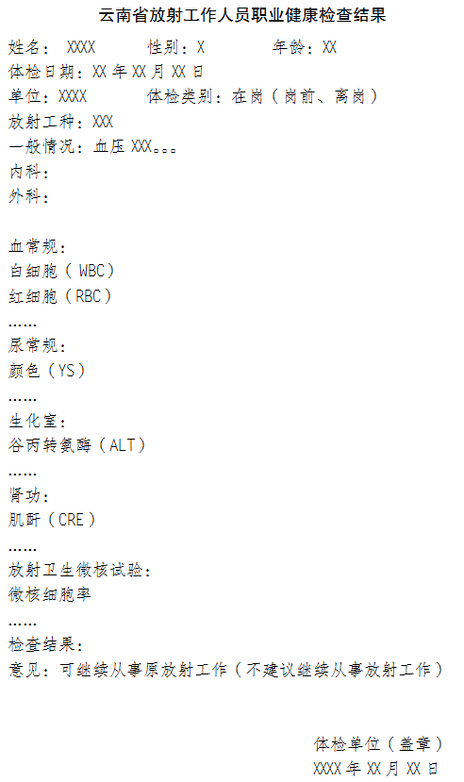

审查要点：由云南省卫生健康委员会备案的职业健康检查机构出具。

5.放射诊疗设备防护和性能验收检测报告

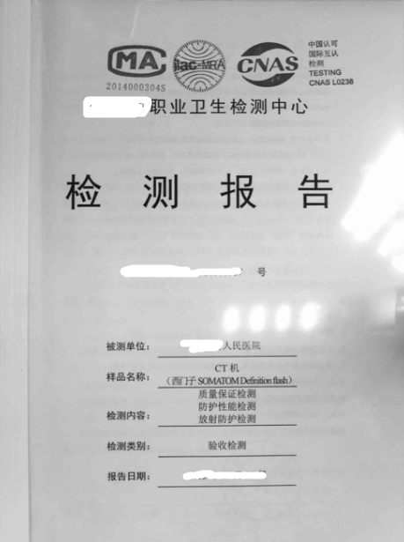

审查要点：由具备相应资质的放射卫生技术服务机构出具。

6.安全管理制度、质量保证方案

审查要点：相关制度方案需结合医疗机构实际开展工作，申请人确认无误提交即可。

7.放射诊疗建设项目职业病危害放射防护预评价报告

审查要点：由具备相应资质的放射卫生技术服务机构出具。

8.放射诊疗建设项目职业病危害控制效果放射防护评价报告

审查要点：由具备相应资质的放射卫生技术服务机构出具。

9.放射防护专兼职管理机构和人员名单

审查要点：提供组建放射防护专兼职管理机构相关规范性文件，及人员详细信息。

**（二）情形材料**

1.申请人委托他人办理申请

● 授权委托书以及代理人的中华人民共和国居民身份证

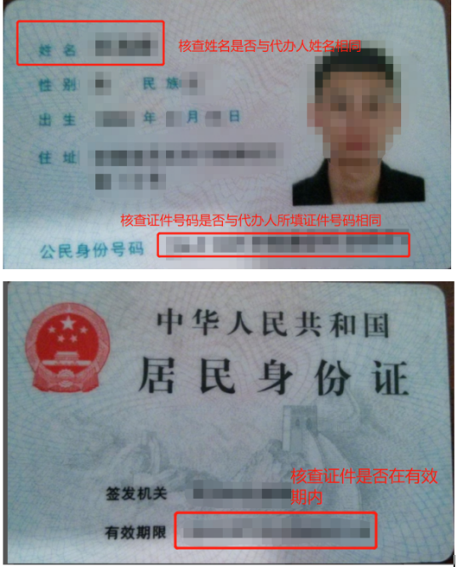

五、申请表审查要点

昆明市“办医疗机构放射诊疗许可证”主题事项申请登记表

|  |  |  |  |  |  |  |  |  |  |  |
| --- | --- | --- | --- | --- | --- | --- | --- | --- | --- | --- |
| **基本信息（必填）** | | | | | | | | | | |
| 单位名称 | 与医疗机构执业许可证名称相符 | | | | | | | | | |
| 企业名称 | 与营业执照上的企业名称相符 | | | | | | | | | |
| 统一社会  信用代码 | 与营业执照代码相符 | | | | | | | | | |
| 单位地址 | 与实际经营场所地址相符 | | | | | | | | | |
| 经济类型  （准确勾选） | □国有企业 □集体企业 □合伙企业 □股份制企业（合作） □个人独资企业 □有限责任公司 □外商投资公司 □股份有限公司 □个体工商户（□个人经营 □家庭经营 ）□农民专业合作社 □其他： | | | | | | | | | |
| 房屋权属 | □自有 □租赁 □无偿使用 （准确勾选） | | | | | | | | | |
| 租赁/无偿使用期限： □ 年 月 日至 年 月 日 □长期 | | | | | | | | | |
| 职工人数 |  | | 应体检人数 | | | |  | | | |
| 法定代表人（负责人）信息 | | | | | | | | | | |
| 姓名 |  | | 性别 | | | |  | | | |
| 民族 |  | | 职务 | | | |  | | | |
| 户籍登记地址 |  | | | | | | | | | |
| 证件类型 |  | | 证件号 | | | |  | | | |
| 固定电话 |  | | 移动电话 | | | |  | | | |
| 委托代理人信息 | | | | | | | | | | |
| 姓名 |  | | 移动电话 | | | |  | | | |
| 证件类型 |  | | 证件号 | | | |  | | | |
| 委托期限 | 自_______年____月____日至_______年____月____日 | | | | | | | | | |
| **医疗机构放射性职业病危害建设项目预评价报告审核（必填)** | | | | | | | | | | |
| 项目性质 | 新建□ 改建□ 扩建□ 其它□ （准确勾选） | | | | | | | | | |
| 总投资概算（万元） |  | | | | 放射防护投资概算（万元） | | | | |  |
| 建设单位 |  | | | | | | | | | |
| 预评价单位 |  | | | | | | | | | |
| 职业病危害类别 | 严重□ 一般□ （准确勾选） | | | | | | | | | |
| **医疗机构放射性职业病危害建设项目竣工验收（必填)** | | | | | | | | | | |
| 总投资概算(万元) | 其中：放射卫生投资 万元 | | | | | | | | | |
| 实际总投资(万元) | 其中：放射卫生实际投资 万元 | | | | | | | | | |
| 放射诊疗建设项目职业病危害放射防护预评价报告审核 | 报告编制单位 |  | | | | 审核机关 | |  | | |
| 审核时间 |  | | | | 审核批准文号 | |  | | |
| 放射诊疗建设项  目职业病危害放  射防护控制效果  评价单位 |  | | | | | | | | | |
| **放射源诊疗技术和医用辐射机构许可（新办）（必填)** | | | | | | | | | | |
| 机构总人数 |  | | | 放射工作人员数 | | | | |  | |
| 申请许可项目  （准确勾选） | X射线影像诊断 □  1、X射线CT影像诊断 □ 2、乳腺X射线影像诊断 □  3、CR影像诊断 □ 4、普通X射线机影像诊断 □  5、DR影像诊断 □ 6、牙科X射线影像诊断 □  7、其他X射线影像诊断 □  介入放射学 □  1、DSA介入放射诊疗 □ 2、其他影像设备介入放射诊疗 □  核医学□  1、PET影像诊断 □ 2、γ骨密度测量□  3、CT- PET影像诊断 □ 4、籽粒插植治疗 □  5、SPECT影像诊断 □ 6、放射性药物治疗 □  7、γ相机影像诊断 □ 8、其它核医学诊疗项目□  放射治疗 □  1、立体定向（X刀）治疗 □ 2、钻--60机治疗 □  3、立体定向 (Y刀)治疗□ 4、后装治疗 □  5、医用加速器治疗 □ 6、深部X射线机治疗 □  7、质子治疗 □ 8、敷贴治疗 □  9、中子治疗□ 10、重离子治疗□  11、其他放射治疗项目 □ | | | | | | | | | |

|  |  |  |  |  |  |  |  |  |  |  |  |  |  |  |  |
| --- | --- | --- | --- | --- | --- | --- | --- | --- | --- | --- | --- | --- | --- | --- | --- |
|  | 核素名称 | | 用途 | | 物理  状态 | | | 最大年操作量(Bq) | | | 最大日操作量(Bq) | | | 操作场所 | |
|  | |  | |  | | |  | | |  | | |  | |
|  | |  | |  | | |  | | |  | | |  | |
|  | |  | |  | | |  | | |  | | |  | |
| （不够填写可另加纸以此格式填写） | |  | |  | | |  | | |  | | |  | |
| 工作场所级别  （个数）（准确勾选） | | 甲级□（） | | | 乙级□ ( ) | | | | | | 丙级□ ( ) | | | |
| 密封型放射性同位素 | 核素名称 | | 活度(Bq) | 活度测量日期 | | | | | 生产厂家 | | | | 所在场所 | | |
|  | |  |  | | | | |  | | | |  | | |
|  | |  |  | | | | |  | | | |  | | |
|  | |  |  | | | | |  | | | |  | | |
|  | |  |  | | | | |  | | | |  | | |
| 含密封源装置 | 编号 | 装置名称 | 型号 | 生产  厂家 | | | 放射源 | | | | | | | | 所在场所 |
| 核素名称 | | | 活度(Bq) | | 活度测量日期 | | |
|  |  |  |  | | |  | | |  | |  | | |  |
|  |  |  |  | | |  | | |  | |  | | |  |
|  |  |  |  | | |  | | |  | |  | | |  |
|  |  |  |  | | |  | | |  | |  | | |  |
|  |  |  |  | | |  | | |  | |  | | |  |

|  |  |  |  |  |  |  |
| --- | --- | --- | --- | --- | --- | --- |
| 设置放射诊疗的科室 | 科室名称 |  | 科室人员数 |  | 放射工作  人员数 |  |
| 科室名称 |  | 科室人员数 |  | 放射工作  人员数 |  |
| 科室名称 |  | 科室人员数 |  | 放射工作  人员数 |  |
| 科室名称 |  | 科室人员数 |  | 放射工作  人员数 |  |
| 科室名称 |  | 科室人员数 |  | 放射工作  人员数 |  |
| 科室名称 |  | 科室人员数 |  | 放射工作  人员数 |  |

|  |  |  |  |  |  |  |  |  |  |  |  |  |  |  |  |
| --- | --- | --- | --- | --- | --- | --- | --- | --- | --- | --- | --- | --- | --- | --- | --- |
| 射线  装置 | 装置名称 | | 型号 | | 生产  厂家 | | | 设备  编号 | | | 主要  参数 | | | 所在场所 | |
|  | |  | |  | | |  | | |  | | |  | |
|  | |  | |  | | |  | | |  | | |  | |
|  | |  | |  | | |  | | |  | | |  | |
|  | |  | |  | | |  | | |  | | |  | |
| （不够填写可另加纸以此格式填写） | |  | |  | | |  | | |  | | |  | |
| 非密封型放射性同位素 | 核素名称 | | 用途 | | 物理  状态 | | | 最大年操作量(Bq) | | | 最大日操作量(Bq) | | | 操作场所 | |
|  | |  | |  | | |  | | |  | | |  | |
|  | |  | |  | | |  | | |  | | |  | |
|  | |  | |  | | |  | | |  | | |  | |
|  | |  | |  | | |  | | |  | | |  | |
| 工作场所级别  （个数）（准确勾选） | | 甲级□（ ） | | | 乙级□（ ） | | | | | | 丙级□（ ） | | | |
| 密封型放射性同位素 | 核素名称 | | 活度(Bq) | 活度测量日期 | | | | | 生产厂家 | | | | 所在场所 | | |
|  | |  |  | | | | |  | | | |  | | |
|  | |  |  | | | | |  | | | |  | | |
|  | |  |  | | | | |  | | | |  | | |
|  | |  |  | | | | |  | | | |  | | |
| 含密封源装置 | 编号 | 装置名称 | 型号 | 生产  厂家 | | | 放射源 | | | | | | | | 所在场所 |
| 核素名称 | | | 活度(Bq) | | 活度测量日期 | | |
|  |  |  |  | | |  | | |  | |  | | |  |
|  |  |  |  | | |  | | |  | |  | | |  |
|  |  |  |  | | |  | | |  | |  | | |  |
| **保 证 申 明**  申请人承诺：本申请书中所填内容及所附资料均真实、合法、有效，复印文本均与原件一致。如有不实之处，本人（单位）愿负相应的法律责任，并承担由此产生的一切后果。  申请人（被委托人）签字（盖章）：  年 月 日 | | | | | | | | | | | | | | | |